ВНУТРЕННЯЯ ЭНЕРГИЯ
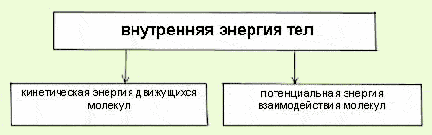
Все тела состоят из молекул, которые непрерывно движутся и взаимодействуют друг с другом.
Они обладают одновременно кинетической и потенциальной энергией.
Эти энергии и составляют внутреннюю энергию тела.
Таким образом, внутренняя энергия - это энергия движения и взаимодействия частиц,
из которых состоит тело.
Внутренняя энергия характеризует тепловое состояние тела.
СПОСОБЫ ИЗМЕНЕНИЯ ВНУТРЕННЕЙ ЭНЕРГИИ
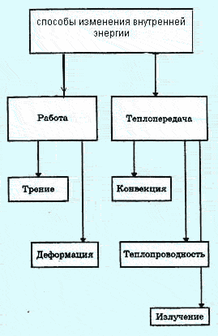
Внутреннюю энергию можно изменить двумя способами.

Если работа совершается над телом, его внутренняя энергия увеличивается.
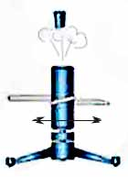
Если работу совершает само тело, его внутренняя энергия уменьшается.

